**VÍ DỤ VỀ ĐẶC TẢ YÊU CẦU**

**(Đặc tả chức năng thêm mới khung chương trình đào tạo)**

##### 1. Thêm mới khung chương trình đào tạo

###### 1.1. Mô tả yêu cầu

|  |  |
| --- | --- |
| Mục | Nội dung |
| Mục đích: | Người dùng cho thể thêm, điều chỉnh thông tin chung của chương trình đào tạo |
| Mô tả: | * Chức năng cho phép người dùng thêm, sao chép, kế thừa chương trình đào tạo * Cho phép người dùng gán chương trình đào tạo cho từng ngành * Thêm mới, thay thế học phần vào chương trình đào tạo * Gán học phần tự chọn theo nhóm tự chọn |
| Tác nhân: | Cán bộ quản lý của Phòng đào tạo. |
| Điều kiện trước: | * Đã có danh sách ngành đào tạo * Đã có danh sách học phần |
| Luồng sự kiện chính | * Tạo mới khung chương trình đào tạo * Thêm, sửa, loại bộ danh sách học phần |
| Luồng sự kiện phụ | * N/A |
| Điều kiện sau: | Chương trình đào tạo được gán tạo cho ngành, làm cơ sở thực hiện các bước khai báo sau trong quy trình quản lý chương trình đào tạo |

*1.2. Giao diện dự kiến*

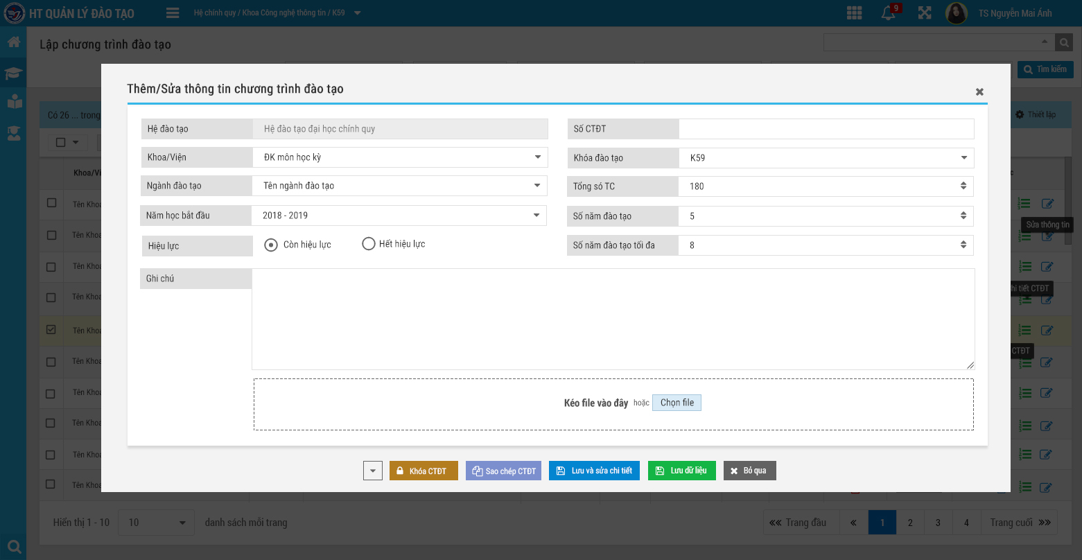

Hình 2: Form Thêm/Sửa khung chương trình đào tạo

###### 1.3. Thông tin quản lý

|  |  |  |  |
| --- | --- | --- | --- |
| STT | Thông tin | Mô tả | Điều kiện logic |
|  | Mã học phần | Mã của học phần | Phần mềm tự động check trung mã học phần trong hệ thống |
|  | Tên học phần | Tên học phần |  |
|  | Khối kiến thức | Khối kiến thức của môn học |  |
|  | Kỳ thứ | Kỳ thứ của môn học |  |
|  | Tổng số tín chỉ của học phần | Tổng số tín chỉ của học phần của môn học |  |
|  | Hệ số của học phần | Hệ số của học phần |  |
|  | Số tiết lý thuyết | Số tiết lý thuyết của môn học |  |
|  | Số tiết thực hành | Số tiết thực hành của môn học |  |
|  | Số tiết bài tập | Số tiết bài tập của môn học |  |
|  | Số tiết thảo luận | Số tiết thảo luận của môn học |  |
|  | Số tiết tự học | Số tiết tự học của môn học |  |
|  | Tổng số tiết | Tổng số tiết |  |
|  | Nhóm tự chọn | Nhóm tự chọn |  |
|  | Môn tự chọn | Môn tự chọn |  |
|  | Môn chứng chỉ hoặc không tính TBCHT | Môn chứng chỉ hoặc không tính TBCHT |  |
|  | Môn thực hành | Môn thực hành |  |
|  | Môn lý thuyết thực hành | Môn lý thuyết thực hành |  |
|  | Môn điều kiện tốt nghiệp | Môn điều kiện tốt nghiệp |  |
|  | Môn tốt nghiệp | Môn tốt nghiệp |  |
|  | Môn khóa luận | Môn khóa luận |  |

###### 1.4. Sản phẩm đầu ra

* Import dữ liệu chương trình đào tạo thành công
* Tạo lập danh sách học phần trong chương trình đào tạo cho từng ngành
* Quản lý được toàn bộ khung chương trình đào tạo của toàn trường theo từng hệ, khoa, khóa học, ngành
* Xuất excel chương trình đào tạo